Монумент Воинской Славы (вечный огонь).

В каждом российском городе есть свой памятник, посвященный павшим. Чебоксары тоже стали не исключением. 160 тысяч сыновей и дочерей Чувашской республики были отправлены на войну. 76 из них было присвоено звание Героя Советского Союза. Мы воспитали 13 воинов, которые получили ордена Славы. Поэтому в честь героев поставили этот памятник.Чебоксары гордятся этим монументом. Он находится высоко над Волгой. Ансамбль появился в честь 35-летия годовщины празднования Советского Союза над фашизмом.
Одной из самых значительных, а вместе с тем больших монументальных произведений прикладного искусства в нашем городе Чебоксары стала композиция, открытая 9 мая 1980 года в парке Победы.Над созданием монумента работали скульптор А.Д. Щербаков и архитектор Г.А. Захаров.Общая высота монумента — 16,5 м, высота фигуры женщины-матери — 6 м, высота знамени — 9,5 м.
Бронзовые фигуры женщины-матери и юноши-солдата появились на Восточном косогоре, в будущем парке «Победа». Левая рука женщины обращена на запад, откуда в 1941 году на нашу страну ринулись фашисты. Коленопреклоненный юноша-солдат прикасается к краю красного полотнища, и даёт клятву верности Родине. У основания холма, в каменной чаше, горит Вечный огонь.

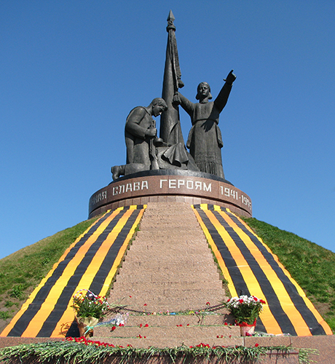

Министерство культуры командировало в Москву актрису Чувашского театра, заслуженную артистку ЧАССР Анфису Смелову, чтобы изобразить ее в виде матери на монументе. Головной убор и платье взяли в театре, все остальное было подобрано в краеведческом музее.Окончательную отливку готовой композиции в металле и комплекс гранитных работ выполняли специалисты ленинградского завода «Монумент-скульптура».

